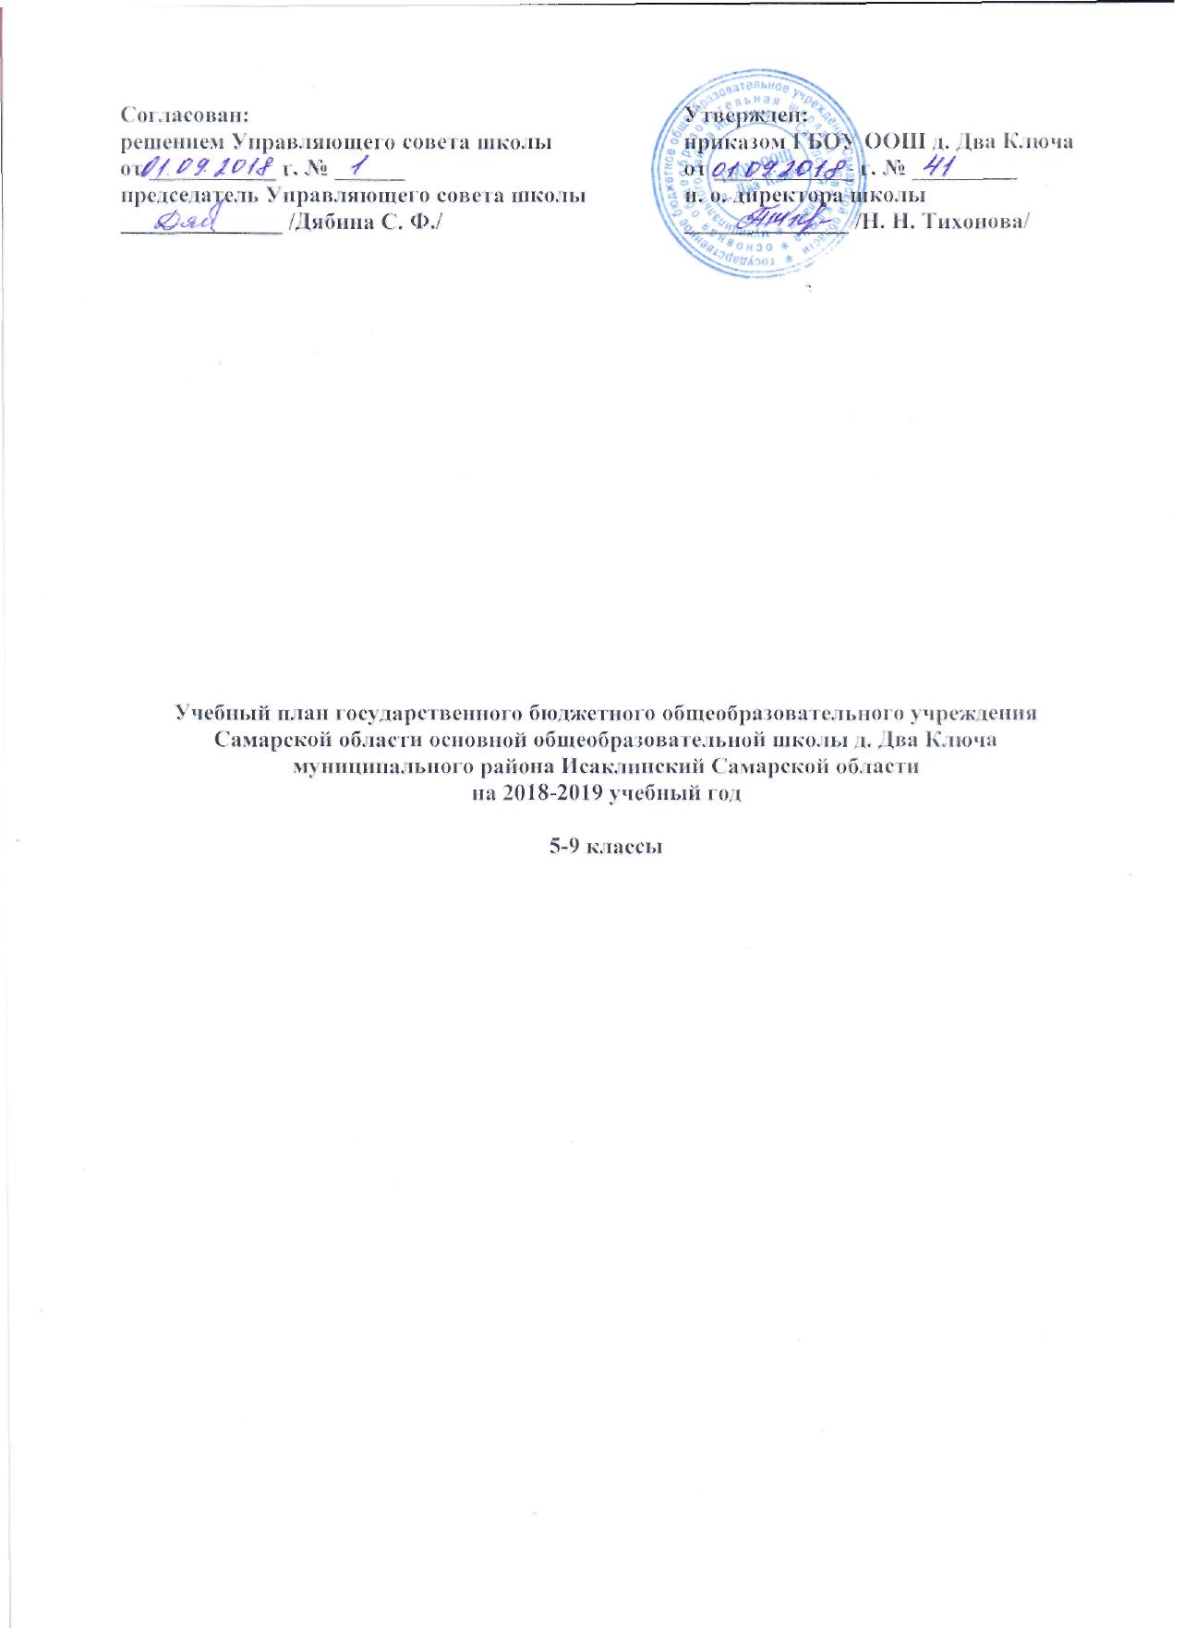

Пояснительная записка
к учебному плану основного общего образования государственного бюджетного общеобразовательного учреждения Самарской области
основной общеобразовательной школы д. Два Ключа
муниципального района Исаклинский Самарской области
на 2018 - 2019 учебный год
1.1. Общие положения и нормативно-правовая база для организации образовательной деятельности в 2018-2019 учебном году
В 2018-2019 учебном году образовательная деятельность организуется в соответствии и с учетом следующих нормативно-правовых документов и методических материалов федерального и регионального уровней:
Для учащихся 5 - 9-х классов:
1. Федеральный закон от 29.12.2012 № 273-ФЗ «Об образовании в Российской Федерации».
2. Федеральный государственный образовательный стандарт основного общего образования (далее ФГОС ООО), утвержденный Приказом Министерства образования и науки Российской Федерации от 17.12.2010 № 1897; с изменениями и дополнениями от 31.12.2015 г. №1577.
3. Приказ Минобрнауки России от 08.10.2010 № ик-1494/19 «О введении третьего часа физической культуры».
4. Приказ Минобрнауки России от 28.12.2010 № 2106 «Об утверждении федеральных требований к образовательным учреждениям в части охраны здоровья обучающихся, воспитанников».
5. Приказ Министерства образования и науки Российской Федерации от 31.03.2014 № 253 «Об утверждении федерального перечня учебников, рекомендуемых к использованию при реализации имеющих государственную аккредитацию образовательных программ начального общего, основного общего, среднего общего образования».
6. Приказ Минобрнауки России «Об утверждении Порядка организации и осуществления образовательной деятельности по основным общеобразовательным программам начального общего, основного общего, среднего общего образования» от 30.08.2013 №1015 (в редакции от 13.12.2013 № 1342, от 28.05.2014 №598).
7. Письмо Минобрнауки России от 30.05.2014 № МД 583/19 «О методических рекомендациях «Медико-педагогический контроль за организацией занятий физической культурой обучающихся с отклонениями в состоянии здоровья».
8. Санитарно-эпидемиологические требования к условиям и организации обучения в общеобразовательных учреждениях - СанПиН 2.4.2.2821-10 (утверждены Постановлением Главного государственного санитарного врача РФ от 29.12.2010 г. №189, зарегистрированном в Минюсте РФ 03.03.2011 №19993, с изменениями и дополнениями от 29.06. 2011., 25.12.2013., 24.11.2015 ).
9. Письмо Минобрнауки России от 18.06.2015 № НТ-670\08 «Методические рекомендации по организации самоподготовки учащихся при осуществлении образовательной деятельности по основным общеобразовательным программам начального общего, основного общего и среднего общего образования».
10. Письмо Департамента государственной политики в сфере общего образования Минобрнауки России от 25.05.2015 № 08-761 «Об изучении предметных областей: «Основы религиозных культур и светской этики» и «Основы духовно-нравственной культуры народов России».
11. Примерная основная образовательная программа основного общего образования (размещена на официальном сайте http://fgosreestr.ru/reestr)
12. Основная образовательная программа основного общего образования ГБОУ ООШ д. Два Ключа.
Учебный план основного общего образования (5-9 классы) и план внеурочной деятельности являются основными организационными механизмами реализации основной образовательной программы основного общего образования.
Учебный план для учащихся 5-9 классов разработан на основе учебного плана образовательных организаций Российской Федерации, реализующих основную образовательную программу основного общего образования. Учебный план определяет общие рамки отбора учебного материала, формирования перечня результатов образования и организации образовательной деятельности.
Учебный план:
-фиксирует максимальный объем учебной нагрузки обучающихся;
-определяет (регламентирует) перечень учебных предметов, курсов и время, отводимое на их освоение и организацию;
-распределяет учебные предметы, курсы по классам и учебным годам.
1.2. Сроки освоения общеобразовательных программ и особенности организации работы по учебному плану:
Учебный план ГБОУ ООШ д. Два Ключа ориентирован на следующие сроки освоения общеобразовательных программ:
основного общего образования – 5 лет.
Учебный год в школе начинается 1 сентября. Продолжительность учебного года в 5-9-х классах – 34 учебных недели. Продолжительность каникул – не менее 30 календарных дней в течение учебного года, летом – не менее 8 недель.
Школа работает в одну смену.
Начало занятий - 8.30 часов;
Основной формой организации обучения в школе является классно-урочная система.
Учащиеся 5-9-х классов обучаются по шестидневной учебной неделе.
Количество часов, отведенных на освоение обучающимися 5-9-х классов учебного плана общеобразовательной организации, состоящего из обязательной части и части, формируемой участниками образовательных отношений, не превышает величину недельной образовательной нагрузки.
уроков составляется отдельно для обязательных и занятий внеурочной деятельности.
Объем домашних заданий (по всем предметам): в 5 классах - 2 ч., в 6 – 9-х классах - 2,5 ч. (в астрономических часах).
В учебном плане представлено недельное распределение учебных часов.
Промежуточная аттестация проводится в период с 04 мая по 31 мая.
1.3. Формы промежуточной аттестации
Промежуточная аттестация проводится по предметам учебного плана в 5-8-х классах.
Формы промежуточной аттестации:
-устная аттестация (экзамен);
-тестирование;
-зачет;
-итоговые контрольные работы;
-защита проекта;
-защита реферата или творческой работы;
-сочинение.
Годовая аттестация включает в себя основные формы промежуточной аттестации для оценки достижения планируемых результатов освоения основной образовательной программы основного общего образования:
Устная аттестация (экзамен)- проводится по билетам, которые составляются в соответствии с существующими требованиями, предполагает включение как теоретических вопросов, так и практических заданий (решение задачи, грамматический разбор предложения, лабораторная работа, демонстрация опытов и т.д.). Экзамен направлен на выявление:
-уровня знаний в области теории изучаемого предмета, понятий и закономерностей учебной дисциплины;
-наличия практических умений и навыков решать проблемные ситуации;
-уровня сформированности компетенций.
Тестирование - метод оценки учебных достижений обучающихся с помощью стандартизированного теста, состоящего из системы тестовых заданий определенного содержания, специфической формы, позволяющих качественно и эффективно оценить уровень подготовленности учащихся, контролировать результат усвоения ими учебного материала.
Зачет - одна из форм оценки образовательных результатов учащихся, направленная на осознанное усвоение учебного материала учащимися и стимулирование их познавательной активности и самостоятельности. При сдаче зачёта соблюдается принцип индивидуального и дифференцированного подхода к учащимся, который осуществляется через различные виды работ, трудность заданий, объем учебного материала.
Итоговые контрольные работы - вид работы, позволяющий оценить качество усвоения обучающимися отдельных, наиболее важных разделов, тем изучаемой дисциплины, умения решать конкретные теоретические и практические задачи.
Диктант с грамматическим заданием - письменная работа является одной из форм выявления уровня грамотности учащегося. Диктант проверяет усвоение учеником материала темы, раздела программы изучаемого предмета; основных понятий, правил, степень самостоятельности учащегося, умения применять на практике полученные знания, используя, в том числе ранее изученный материал. Диктант сопровождается грамматическим заданием.
Творческая работа (сочинение) – одна из форм письменных работ по проверке умения правильно и последовательно излагать мысли на заданную тему, уровня речевой подготовки учащихся, формирует коммуникативно-речевые умения обучающихся, предполагает умение глубоко понимать художественный текст, логично, аргументировано, образно излагать свои мысли, делать выводы и обобщения. Сочинение свидетельствует о зрелости суждений его автора, умении анализировать произведения литературы, проникать в замысел писателя или поэта, постигать объективный смысл написанного.
Метапредметные результаты включают совокупность регулятивных, познавательных и коммуникативных универсальных учебных действий.
Основной формой оценки метапредметных результатов является индивидуальный проект, который представляет собой учебный проект, выполняемый обучающимся в рамках одного или нескольких учебных предметов с целью продемонстрировать свои достижения в освоении содержания и методов избранных областей знаний и/или видов деятельности и способность проектировать и осуществлять целесообразную и результативную деятельность (учебно-познавательную, конструкторскую, социальную, художественно-творческую, иную).

Таблица №1. Формы годовой промежуточной аттестации в 5-8 классах

Предмет | Классы
Предмет | 5 класс | 6 класс | 7 класс | 8 класс
Русский язык | Итоговая контрольная работа с элементами тестирования
Литература | Тестирование
Английский язык | Тестирование
Математика | Итоговая контрольная работа с элементами тестирования |  |  | -
Алгебра | - | - | Итоговая контрольная работа с элементами тестирования
Геометрия | - | -
История | Тестирование
География | Тестирование
Обществознание | Тестирование
ОДНКР | Зачет | - | - | -
Физика | Итоговая контрольная работа с элементами тестирования
Информатика | Тестирование
ОБЖ | - | - | - | Зачет
Химия | Контрольная работа
Биология | Тестирование
Музыка | Зачет
Физическая культура | Зачет
Изобразительное искусство | Зачет
Технология | Зачет

1.4. Структура учебного плана и распределение учебных часов для учащихся
5--9-х классов.
Учебный план состоит из двух частей — обязательной части и части, формируемой участниками образовательных отношений, включающей внеурочную деятельность.
Обязательная часть учебного плана определяет состав учебных предметов обязательных предметных областей и учебное время, отводимое на их изучение. В предметной области «Русский язык и литература» изучаются: «Русский язык», «Литература», в предметной области «Иностранные языки» изучаются «Иностранные языки (английский)»; в предметной области «Математика и информатика» - «Математика», «Алгебра», «Геометрия», «Информатика».
В предметной области «Общественно-научные предметы» - «История», «Обществознание», «География»; в предметной области «Естественно-научные предметы» - «Биология», «Физика», «Химия». В предметной области «Искусство» - «Музыка» и «Изобразительное искусство», в предметной области «Технология» - «Технология», в области «Физическая культура и основы безопасности жизнедеятельности» - «Основы безопасности жизнедеятельности», «Физическая культура».
Учебный план предусматривает ведение 3-х часов физической культуры. Проведение физической культуры в форме аудиторных занятий, снижающих суммарный объем двигательной активности обучающихся, не допускается.
Часть примерного учебного плана, формируемая участниками образовательных отношений, определяет время, отводимое на изучение содержания образования, обеспечивающего реализацию интересов и потребностей обучающихся, их родителей (законных представителей), педагогического коллектива образовательной организации.
Время, отводимое на данную часть учебного плана, использована на: увеличение учебных часов, предусмотренных на изучение отдельных учебных предметов обязательной части, на индивидуально-групповые консультации по предметам, кружки по интересам.
Таблица 2. Распределение часов части, формируемой участниками образовательного процесса УП на изучение предметов.
Учебный предмет: | Классы | Количество часов
Информатика | 5,6,7,8,9 | 5
Обществознание | 5 | 1
География | 6 | 1
Биология | 7 | 1
ОДНКНР | 5 | 1

Учебный план основного общего образования
5-9 классы
5-дневная учебная неделя
Предметные области | Учебные  предметы  Классы |  | Количество часов в неделю
Предметные области |  |  | V | VI |  |  | VII | VIII |  | IX
 |  | Обязательная часть
Русский язык и литература |  | Русский язык | 5 |  | 6 | 4 |  |  | 3 | 3
 |  | Литература | 3 |  | 3 | 2 |  |  | 2 | 3
Иностранный язык |  | Английский язык | 3 |  | 3 | 3 |  |  | 3 | 3
Математика и информатика |  | Математика | 5 |  | 5
 |  | Алгебра |  |  |  | 3 |  |  | 3 | 3
 |  | Геометрия |  |  |  | 2 |  |  | 2 | 2
 |  | Информатика |  |  |  | 1 |  |  | 1 | 1
Общественно-научные предметы |  | История России. Всеобщая история | 2 |  | 2 | 2 |  |  | 2 | 3
 |  | Обществознание |  |  | 1 | 1 |  |  | 1 | 1
 |  | География | 1 |  | 1 | 2 |  |  | 2 | 2
Естественно-научные предметы |  | Физика |  |  |  | 2 |  |  | 2 | 3
 |  | Химия |  |  |  |  |  |  | 2 | 2
 |  | Биология | 1 |  | 1 | 1 |  |  | 2 | 2
Искусство |  | Музыка | 1 |  | 1 | 1 |  |  | 1
 |  | Изобразительное искусство | 1 |  | 1 | 1 |  |  | 1
Технология |  | Технология | 2 |  | 2 | 2 |  |  | 1
Физическая культура и Основы безопасности жизнедеятельности |  | Основы безопасности жизнедеятельности |  |  |  |  |  |  | 1 | 1
 |  | Физическая культура | 3 |  | 3 | 3 |  |  | 3 | 3
Итого |  |  | 27 |  | 29 | 30 |  |  | 32 | 32
Часть, формируемая участниками образовательных отношений |  |  | 2 |  | 1 | 2 |  |  | 1 | 1
Информатика |  |  | 1 |  | 1 | 1 |  |  | 1 | 1
Обществознание |  |  | 1
Биология |  |  |  |  |  | 1
Обязательная аудиторная нагрузка (основное расписание) |  |  | 29 |  | 30 | 32 |  |  | 33 | 33
Максимально допустимая недельная нагрузка |  |  | 29 |  | 30 | 32 |  |  | 33 | 33

